«ГЕРОЙ БЕССМЕРТНОГО ПОЛКА»
Школьный музей «Защитники Москвы»
ГБОУ СОШ № 1190 г. Москвы.

В начале учебного года в наш школьный музей были переданы копии фронтовых писем лейтенанта Геннадия Проворова, который погиб 2 февраля 1945 года в ходе Восточно-Прусской наступательной операции. Ему на тот момент было 22 года.

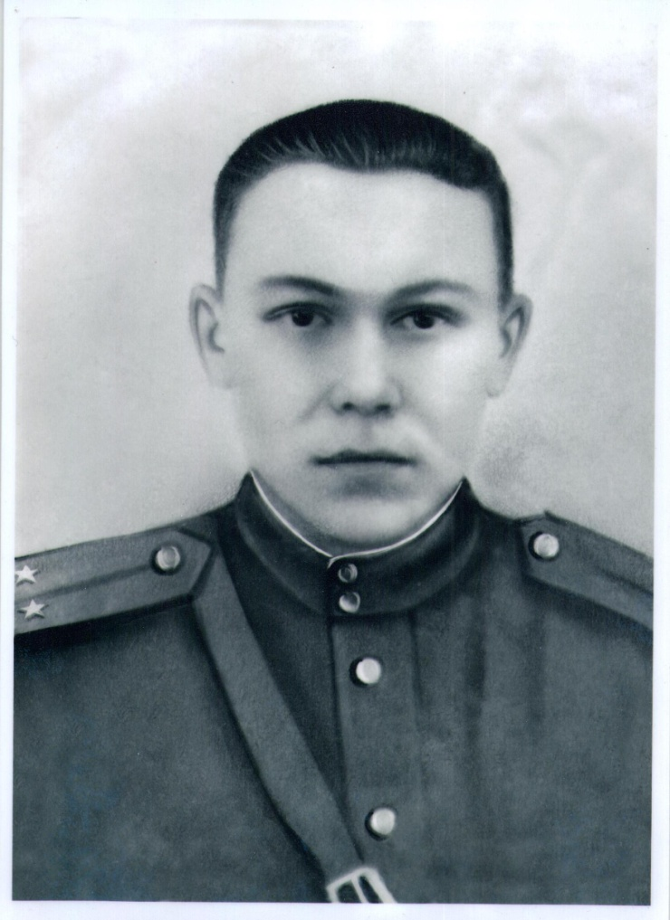
В семье Проворовых на фронте воевали отец – Проворов Матвей Иванович, старший сын – Проворов Геннадий Матвеевич и младший сын – Аркадий. Всем суждено было вернуться с войны, кроме Геннадия.
Велико было горе матери, потерявшей своего сына. Эта боль была ещё тяжелее в связи с тем, что 32 года родные не знали, где похоронен их сын, брат. Но все эти годы они не теряли надежды найти это святое для них место.
И в 1977 году накануне Дня Победы матери погибшего Геннадия Проворова - Анне Яковлевне и сестре Иде Матвеевне посчастливилось побывать на могиле сына, брата.
А произошло все это в поселке Муромское Калининградской области. В тот год здесь открывали Мемориальный комплекс погибших воинов, куда и были приглашены члены семьи Проворовых.
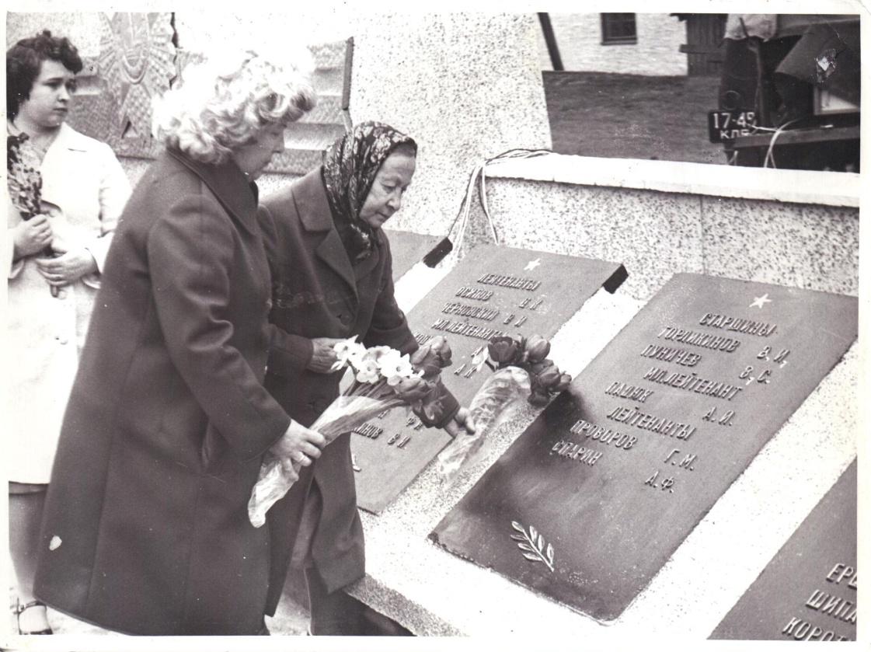

Памятник на братской могиле в поселке Муромское появился в 1951 году и захоронены были в нём первоначально воины 54-го стрелкового корпуса 43-ей армии 3-го Белорусского фронта. Первоначально их было захоронено более 300 человек.

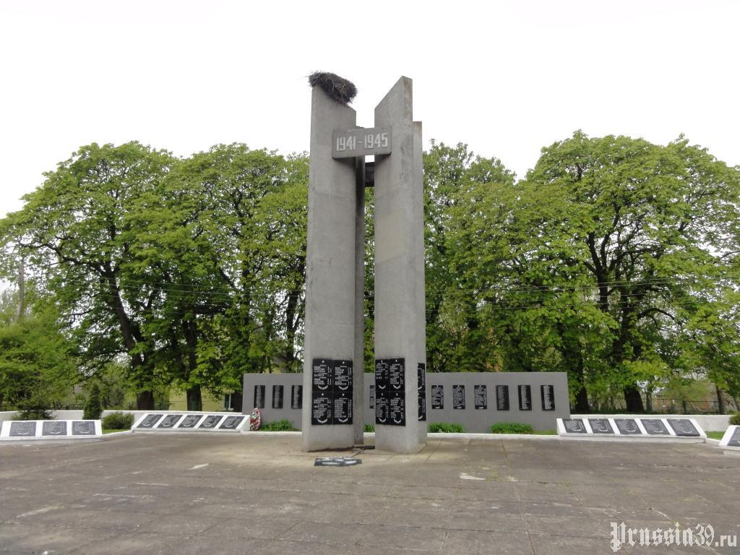
Нам удалось установить, что поселок Лаптау (так назывался поселок Муромское до 1946 года) на территории Восточной Пруссии был занят 28 января 1945 года воинами 54-го стрелкового корпуса под командованием генерал-лейтенанта А.С.Ксенофонтова. Тогда здесь шли тяжелые кровопролитные бои. Все сильнее сжималось пылающее кольцо вокруг города-крепости Кёнигсберг. Врагяростно сопротивлялся. Гитлеровцы делали ставку на глубокоэшелонированные линии обороны и укрепления Кенигсберга. Но ничто не могло остановить наступление Красной Армии.
2-го февраля 1945 года здесь погиб и лейтенант Геннадий Проворов…
По имеющимся у нас документам 11 февраля 1945 года Приказом по стрелковому корпусу 43-ей армии 3-го Белорусского фронта за № 03/н «За образцовое выполнение боевых заданий командования на фронте борьбы с немецкими захватчиками» лейтенант Геннадий Матвеевич Проворов награжден орденом Отечественной войны второй степени.
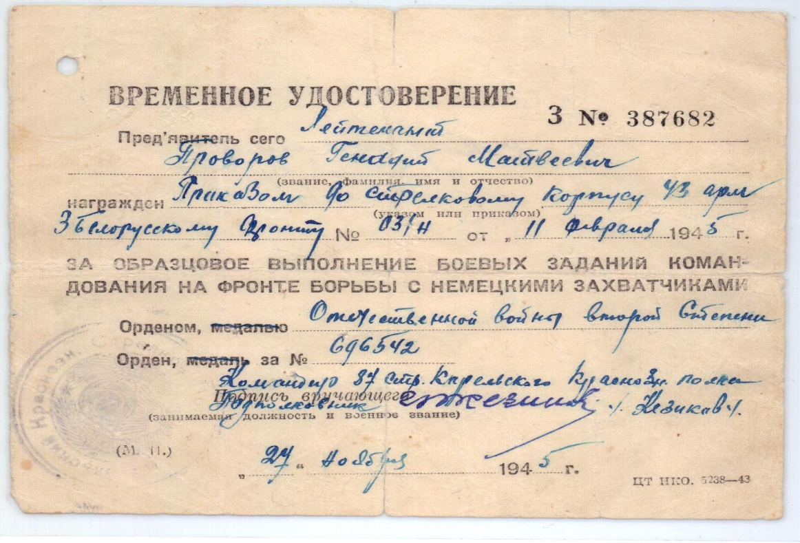
В нашем музее хранятся 4 копии писем с фронта Геннадия Проворова, и во всех письмах он с трепетной любовью относится к своей маме, просит, чтобы она о нем не беспокоилась.
Вот, из письма от 19 мая 1944 года мы узнали, что Геннадию присвоили звание младшего лейтенанта и прицепили звёздочку. И он пишет, что это самый счастливый день в его жизни. В этом же письме Геннадий пишет «… не беспокойся, мама, что я еду на фронт, не расстраивайся. Наоборот, ты должна гордиться, что твой сын командир и едет второй раз на фронт».
Находясь на фронте, Геннадий не перестаёт заботиться о своих близких, высылая им деньги и удостоверения на получение льгот для семей военнослужащих.
К сожалению, у одного из писем нет даты написания, но с каким трепетом обращается к своей маме Геннадий: « Мама, опишите, как вы живете, как у тебя здоровье. Главное, мама, береги его, оно еще пригодится тебе нянчить будущих твоих внучат».
Но не довелось Анне Яковлевне Проворовой дождаться внучат от сына Геннадия…
Битва за Восточную Пруссию стала самым кровавым сражением кампании 1945 года. Потери Красной Армии в этой операции превысили 580 тыс. чел. (127 тысяч убитыми). Немцы потеряли 500 тысяч человек, из них 300 тысяч убитыми. После окончания Второй мировой войны по решению Потсдамской конференции (1945 г) северная часть Восточной Пруссии с Кенигсбергом вошла в состав СССР.
Город Кенигсберг сегодня называется Калининградом. Это замечательный русский город, и в нем живут русские люди, которые помнят и чтут своих героев.
Землю с братской могилы из поселка Муромское семья Проворовых привезла в Москву и подсыпала к братской могиле, находящейся на территории Мемориального комплекса павших защитников Москвы 1941-1945 гг. в Митино.

Умерли родители Геннадия Проворова, но память о нем хранит его младшая сестра Проворова Антонина Матвеевна, родившаяся уже после войны, но помнящая о своем брате, погибшем совсем молодым.
А теперь о Геннадии Матвеевиче Проворове будем помнить и в нашем музее, руководителем которого является Новожилова Татьяна Васильевна.
Имя Геннадия Проворова будет внесено в школьную «Книгу Памяти» в годовщину празднования битвы под Москвой во время торжественного мероприятия «ПОСТ № 1», которое ежегодно проводится в нашей школе 5 декабря.
Председатель Совета музея «Защитники Москвы»
Ротарь Дмитрий, ученик 7 «А» класса ГБОУ СОШ № 1190.

